Международный день Матери-Земли
22 апреля Поздравить с праздником
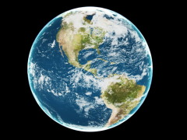

Международный день Матери-Земли - это праздник нашего большого дома.
Каждый год 22 апреля отмечается не просто большой, а поистине глобальный праздник — Международный день Матери-Земли (International Mother Earth Day) — день нашего общего уютного дома.
Праздник был учрежден на 63-й сессии Генеральной Ассамблеи ООН в 2009 году (резолюцией № A/RES/63/278, соавторами которой выступили более 50 государств-членов ООН) и отмечается, начиная с 2010 года, 22 апреля.
Председатель 63-й сессии Генеральной Ассамблеи Мигель д'Эското Брокман заявил, что провозглашение в резолюции этого Международного дня является признанием того, что Земля и ее экосистемы являются нашим домом, обеспечивают человечеству жизнь, а также подтверждением обязательств, принятых на Конференции ООН по окружающей среде и развитию в Рио-де-Жанейро в 1992 году. Поэтому для достижения справедливого баланса между экономическими, социальными и экологическими потребностями нынешнего и будущих поколений необходимо содействовать гармонии с природой и планетой Земля.
В резолюции также отмечается, что термин «Мать-Земля» общепринят во многих странах, что он отражает зависимость между планетой, её экосистемами и человеком. Предлагая всем государствам-членам ООН, международным и неправительственным организациям отмечать «Международный день Матери-Земли», Генеральная Ассамблея обращает внимание на то, что этот праздник уже ежегодно отмечается во многих странах.
В северном полушарии День Земли отмечается весной, а в Южном полушарии — осенью. Основной целью этой всемирной акции является привлечение внимания общества и каждого человека планеты к проблемам Земли, к проблемам ее окружающей среды, и дает возможность узнать о тех трудных задачах, которые стоят перед человечеством для сохранения планеты.
Традиция отмечать 22 апреля День Земли зародилась в США в 1970 году, в 1990 году этот день стал международной акцией. Причём каждый год этот День посвящен определённой теме. В 2016 году празднование Дня земли совпало с церемонией подписания Парижского соглашения по климату, которое было принято всеми 196 сторонами Рамочной конвенции ООН об изменении климата 12 декабря 2015 года в Париже. В рамках этого соглашения страны договорились совместными усилиями ограничить рост глобальной средней температуры до показателя менее 2 градусов, а с учетом серьезных последствий, стремиться к показателю 1,5 градуса.
Какая же она, наша Земля?
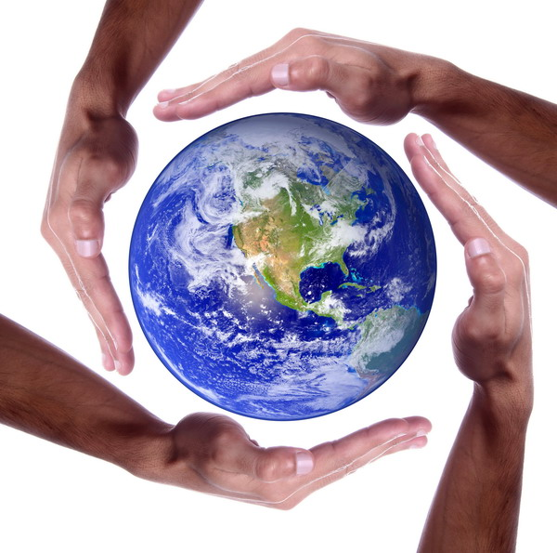
Подсчитано, что планете Земля примерно 4,5 миллиарда лет. Если вы захотите обойти вокруг Земли, шагая по экватору, то предстоит проделать путь длиной почти в 40010 километров. Расстояние от поверхности до центра равно 6378 километров. Причем, действительно твердые породы (литосфера) формируют слой всего около 70 километров, а, продвигаясь далее вглубь, мы наблюдаем полужидкие и жидкие состояния.
Долина Смерти в Калифорнии и место в Ливии, называемое Эль Азизия, удерживают рекорды самых горячих мест на Земле. Рекорд Эль Азизии — 57,8 градусов по Цельсию (13 сентября 1922 года), рекорд Долины Смерти — 55,8 градусов по Цельсию (10 июля 1913 года).
Самым холодным местом на Земле признана Антарктика — 21 июля 1983 года на исследовательской станции «Восток» в Антарктике было зарегистрировано -89 градусов по Цельсию.
Земля невероятно богата минералами — ученые классифицировали уже около 4000 видов минералов, примерно 200 из них имеют практическое значение. Ежегодно открываются 50-100 видов минералов.
У Земли один естественный спутник — видимая невооруженным глазом Луна.
ень Матери-Земли 22 апреля, как и День Земли, проводимый в День весеннего равноденствия, дает возможность каждому жителю во всех населенных уголках планеты выразить благодарность нашему большому общему дому.
Ежегодно ученые стран мира собираются в этот день за круглым столом для обсуждения глобальных экологических проблем. В разных странах организуются самые разнообразные мероприятия и акции, посвященные определенной теме. Это конференции, выставки, закрытие автомобильного движения на оживленных улицах крупных городов, уборка территории и посадка деревьев.

В России традиционно Международный день Земли считается днем общественных организаций, которые проводят в этот день различные экологические мероприятия и акции. В этот день все желающие могут принять участие в благоустройстве и озеленении своих дворов и улиц.

Техническая инспекция труда Профсоюза.

